CE239 Scheda creata il 12 settembre 2026
Descrizione storico-bibliografica
*Bollettino bimestrale / Ditta G. B. Paravia. - Torino [etc.] : Paravia, [1869-1899]. – 31 volumi ; 25 cm. ((Descrizione basata su: Supplemento n. 3 ad Anno 31 n. 5 (settembre-ottobre 1899). - MIL0797377
Autore: Paravia, Giovanni Battista
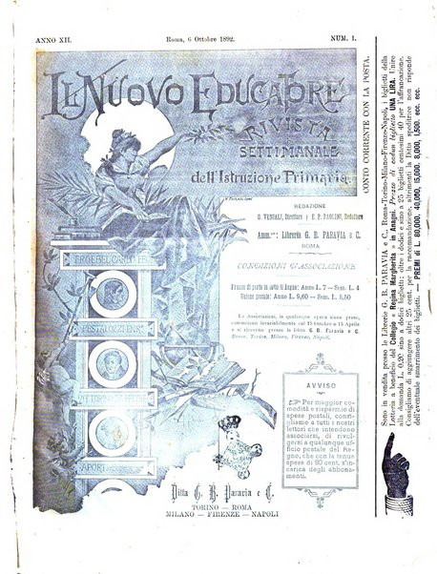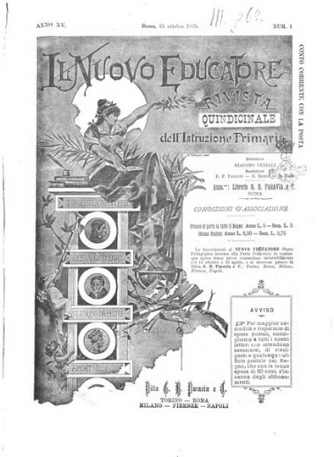
*Rivista dell'istruzione primaria, popolare e professionale. - Anno 1, vol. 1, fasc. 1 (20 gennaio 1880)- . - Roma : Stab. G. Civelli, 1880-1881. – 1 volume ; 24 cm. ((Mensile. - RML0063856
Il *nuovo educatore : rivista settimanale dell'istruzione primaria. - Anno 1, n. 1 (5 novembre 1881)-anno 25, n. 21 (1905). - Roma : Tip. delle Terme diocleziane, 1881-1905. – 25 volumi. ((Poi quindicinale. - TO00190257
Editore: Paravia <casa editrice>
Soggetto: Istruzione primaria – 1880-1905
Copia digitale: 1892-1896

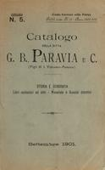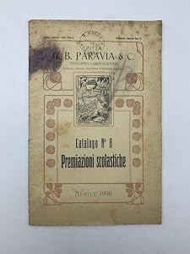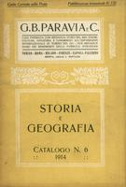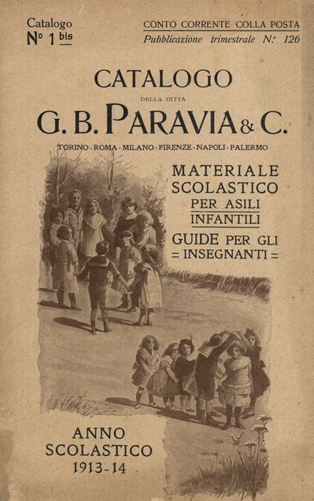
*Catalogo della ditta G. B. Paravia e C. … : materiale scolastico / [a cura di] I. Vigliardi. – Anno scolastico 1880/1881-1913/14. - Torino : Casa centrale G. B. Paravia, [1880-1913]. - volumi : ill. ; 21 cm. ((Trimestrale.
Variante del titolo: *Catalogo del materiale scolastico della ditta G.B. Paravia e C.
Curatore: Vigliardi, Innocenzo
Ditta G. B. Paravia e C. <Torino>
Soggetto: Paravia <casa editrice> - Cataloghi di vendita – 1880-1914

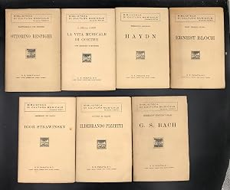
*Biblioteca di cultura musicale. – [Torino : G. B. Paravia & c., 1932-1956]. – volumi ; 21 cm. ((3 n. l’anno. – Descrizione basata su: n. 4 (1932). - MUS0046281; PAL0007242
Editore: Paravia <casa editrice>

*Paravia : edizioni per ginnasi superiori, licei classici e scientifici, istituti magistrale : anno scolastico .... – 1960/1961. - Torino [etc.] : Paravia, [1960]. – 1 volume ; 22 cm. - UBO4690023
Editore: Paravia <casa editrice>

Soggetto: Paravia <casa editrice> - Cataloghi di vendita – 1869-1961; Editoria scolastica – Torino – 1869-1961

Informazioni storico-bibliografiche
Cataloghi Paravia per la scuola Fondazione Tancredi di Barolo
La Fondazione Tancredi di Barolo mette a disposizione una selezione di cataloghi storici di libri e materiale didattico del fondo Paravia, unica testimonianza sulla storia centenaria della casa editrice torinese (progetto “Una risorsa per la scuola” realizzato con il sostegno di Fondazione CRT e Regione Piemonte). I cataloghi, inerenti a varie discipline (scienze, fisica e chimica, storia e geografia, etc.) e databili tra l’inizio del ’900 e gli anni Ottanta, sono una risorsa per approfondire e ricostruire le storia dei materiali didattici conservati presso i vari Istituti. I cataloghi storici fanno parte dell’Archivio storico Famiglia Vigliardi Paravia, pervenuto in donazione alla Fondazione Tancredi di Barolo nel 2015.
https://www.byterfly.eu/islandora/object/ftbarolo:paravia.

Note e riferimenti bibliografici
- La casa editrice Paravia: due secoli di attività : 1802-1984 / di Paola Casana Testore. - Torino : Paravia, 1984

